VOTO PARTICULAR QUE FORMULA LA COMISIONADA EVA ABAID YAPUR, EN RELACIÓN CON LA RESOLUCIÓN DICTADA POR EL PLENO DEL INSTITUTO DE TRANSPARENCIA, ACCESO A LA INFORMACIÓN PÚBLICA Y PROTECCIÓN DE DATOS PERSONALES DEL ESTADO DE MÉXICO Y MUNICIPIOS, EN LA CUADRAGÉSIMA SESIÓN ORDINARIA DE TREINTA Y UNO DE OCTUBRE DE DOS MIL DIECIOCHO, EN LOS RECURSOS DE REVISIÓN ACUMULADOS 03470/INFOEM/IP/RR/2018, 03471/INFOEM/IP/RR/2018, 03472/INFOEM/IP/RR/2018, 03473/INFOEM/IP/RR/2018, 03474/INFOEM/IP/RR/2018, 03475/INFOEM/IP/RR/2018, 03476/INFOEM/IP/RR/2018, 03477/INFOEM/IP/RR/2018, 03478/INFOEM/IP/RR/2018, 03479/INFOEM/IP/RR/2018, 03480/INFOEM/IP/RR/2018 Y 03481/INFOEM/IP/RR/2018.
Con fundamento en lo dispuesto por el artículo 14, fracciones X y XI del Reglamento Interior del Instituto de Transparencia, Acceso a la Información Pública y Protección de Datos Personales del Estado de México y Municipios, la que suscribe EVA ABAID YAPUR emite VOTO PARTICULAR respecto de la resolución dictada en los recursos de revisión 03470/INFOEM/IP/RR/2018 y acumulados, pronunciada por el Pleno de este Instituto ante el proyecto presentado por la Comisionada Presidenta ZULEMA MARTÍNEZ SÁNCHEZ, que es del tenor siguiente.
Al respecto, tal y como quedó debidamente asentado en la resolución materia del presente voto, la particular requirió de la Universidad Politécnica del Valle de Toluca, en lo sucesivo EL SUJETO OBLIGADO, la adquisición y donación de bibliografía, revistas y documentos varios a la biblioteca institucional de los años 2007 a 2018, debiendo indicar los títulos y a qué programa educativo correspondió cada uno.
De los expedientes electrónicos del Sistema de Acceso a la Información Mexiquense, SAIMEX, se advierte que EL SUJETO OBLIGADO, en respuestas mencionó que cuenta con información al respecto; sin embargo, no se tiene la obligación de tenerla digitalizada por lo que solicitó el pago por dicho concepto para hacer entrega de la información.
Inconforme con las respuestas proporcionadas, por EL SUJETO OBLIGADO, LA RECURRENTE interpuso los recursos de revisión de mérito.
Así, del estudio de los expedientes electrónicos la Ponencia Resolutora determinó MODIFICAR las respuestas a las solicitudes de información 00852/UPVT/IP/2018, 00853/UPVT/IP/2018, 00854/UPVT/IP/2018, 00855/UPVT/IP/2018, 00856/UPVT/IP/2018, 00857/UPVT/IP/2018, 00858/UPVT/IP/2018, 00859/UPVT/IP/2018, 00860/UPVT/IP/2018, 00861/UPVT/IP/2018, 00862/UPVT/IP/2018 y 00863/UPVT/IP/2018, y ordenar la entrega vía SAIMEX la siguiente información:
- Previa búsqueda exhaustiva y razonable, los documentos en donde consten las adquisiciones realizadas por parte del Sujeto Obligado, en relación a bibliografía, revistas y documentos varios que hayan ingresado a la Biblioteca Institucional del año 2007 a 2018, en versión pública.
- El monto y procedimiento para realizar el pago correspondiente por concepto de digitalización de los documentos donde consten las donaciones de bibliografía, revistas y documentos varios que hayan ingresado a la Biblioteca Institucional del año 2007 a 2018.
- El o los documento donde conste el título y a que programa educativo corresponde cada adquisición y donación de bibliografía, revistas y documentos varios que hayan ingresado a la Biblioteca Institucional del año 2007 a 2018.
El acuerdo de clasificación que respalde la versión pública que entregue el Sujeto Obligado para dar cumplimiento a la presente resolución, en términos de lo señalado en el Considerando Cuarto y en los artículos 49, fracción VIII, 132, fracción II de la Ley de Transparencia y Acceso a la Información Pública del Estado de México y Municipios y demás normatividades aplicables.

Respecto del punto tres del presente resolutivo, en el caso de que no se cuente con la información, bastará con que así lo haga del conocimiento de la Recurrente.
En ese sentido, la que suscribe si bien coincide en con las causas que dieron origen a los recursos de revisión de mérito, difiero respecto al sentido en que se resolvió el recurso de revisión 03474/INFOEM/IP/RR/2018, el cual derivó de la solicitud de información 00856/UPVT/IP/2018. Lo anterior es así, debido a que a criterio de la suscrita lo procedente era confirmar la respuesta, ello de acuerdo a que en la solicitud de información la particular requirió le fuera informado la adquisición y donación de bibliografía, revistas y documentos a la biblioteca institucional en el año 2011, debiendo reportar los títulos y a que programa educativo correspondió cada uno.
Bajo ese orden de ideas, EL SUJETO OBLIGADO en respuesta a la solicitud en específico manifestó lo siguiente:
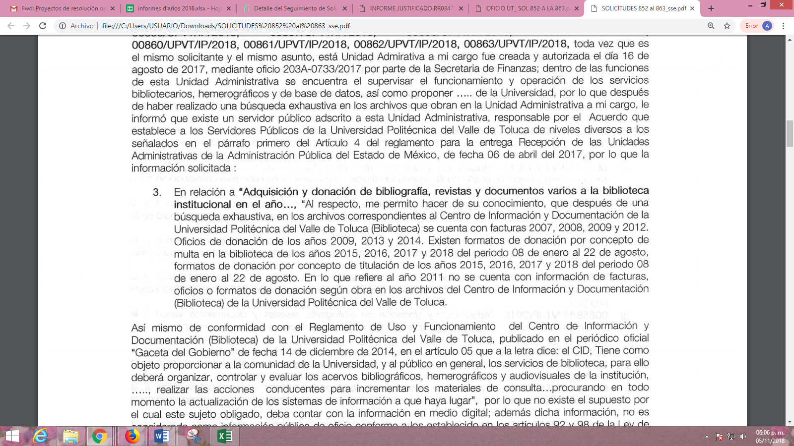
En ese tenor, al haber existido un pronunciamiento por parte del SUJETO OBLIGADO en atención a la solicitud que le fue presentada por la particular, y en atención a que quien emitió la respuesta fue el Servidor Público Habilitado competente, lo procedente era que la Ponencia Resolutora analizara lo correspondiente y se pronunciara al respecto.
Por ello, lo manifestado en respuesta por EL SUJETO OBLIGADO constituye un argumento en sentido negativo, razón por la cual, es evidente que éste no puede fácticamente obrar en los archivos del SUJETO OBLIGADO, ya que no puede probarse por ser lógica y materialmente imposible.
Destacando entonces que, ante la presencia de un hecho negativo, resultaría innecesaria una declaratoria de inexistencia en términos de los artículos 19, 169 y 170 de la Ley de Transparencia y Acceso a la Información Pública del Estado de México y Municipios, y ante una hecho negativo resulta aplicable la siguiente tesis:
HECHOS NEGATIVOS, NO SON SUSCEPTIBLES DE DEMOSTRACIÓN.
Tratándose de un hecho negativo, el Juez no tiene por que invocar prueba alguna de la que se desprenda, ya que es bien sabido que esta clase de hechos no son susceptibles de demostración.
Amparo en revisión 2022/61. José García Florín (Menor). 9 de octubre de 1961. Cinco votos. Ponente: José Rivera Pérez Campos.”
De todo lo expuesto, la suscrita emite VOTO PARTICULAR, pues se insiste en que lo procedente en relación con el sentido en que se resolvió el recurso de revisión 03474/INFOEM/IP/RR/2018, era que la Ponencia Resolutora determinara confirmar la respuesta del SUJETO OBLIGADO pues se debió analizar el pronunciamiento de parte de éste para atender la solicitud de información y que derivado de ello no cuenta con la información solicitada.

EVA ABAID YAPUR
COMISIONADA
(RÚBRICA)

Esta hoja corresponde al voto particular emitido en la resolución de los recursos de revisión 03470/INFOEM/IP/RR/2018 y acumulados, aprobado el treinta y uno de octubre de dos mil dieciocho.

YSM/AMV

